簇间距离约束的路径确认
为避免不同簇之间的独立规划的全局路径距离过近或过远，导致在干扰禁区以及建筑物周围引发集群通信协同失效的问题，本研究在 C-RRT* 全局规划中引入了簇间距离约束的路径确认机制。该机制通过在全局路径层面对各簇规划的全局路径的空间位置关系进行定量约束，保障簇间路径在满足可达性的同时，避免出现因路径之间相距过近导致的势场叠加或因过远造成的通信链路难以维护的问题。
首先为避免簇间全局路径过远导致簇间通信难以维护，引入Fréchet距离作为簇间距离约束的上界。Fréchet距离可视为一种衡量两条离散路径在空间与时间维度上整体距离的指标，相较于欧氏距离，它能更准确地反映路径的形状差异和动态时间先后的距离关系。其计算过程可以形式化进行如下表示：
设两条不同簇对应的全局规划路径为 $Pi=\left(p_{i,0},…,p_{i,k}\right)$ 与 $Pj=\left(p_{j,0},…,p_{j,l}\right)$，则离散 Fréchet 距离定义为：
$$\begin{aligned}d_{\text{F}}\left(P_{i},P_{j}\right)=\min_{α,β}{\max_{t}\left\|P_{i}\left(α\left(t\right)\right)-P_{j}\left(β\left(t\right)\right)\right\|}\# LISTNUM （eq） \backslash l 8 \end{aligned}$$
其中 $α$ 和 $β$ 为两条路径的重参数化函数，以保证两条路径按照时间的同步方式进行比较。在本算法中，若对应簇新生成的全局路径 $P_{i}$ 与其余已经固定的簇路径 $P_{j}$ 的 Fréchet 距离 $d_{F}\left(P_{i},P_{j}\right)$ 不超过对应的上界 $U$，则认为该新的簇路径和其余的簇路径保持易于维护的空间分布；若 $d_{F}$ 大于上界 $U$，则表明当前簇的全局路径与其他簇的全局相距过远，在经过干扰禁区以及大型建筑时簇间通信难以通过后续的局部路径规划进行维护，从而破坏不同簇之间的网络连通性。同时为避免簇间全局路径过近导致簇间无人机拥挤导致势场叠加出现路径震荡，引入欧氏距离作为簇间距离约束的下界。只需要保证各个簇的首段全局路径满足最小欧式距离 $L$ 需求即可。如图3-4所示展示了四个簇组成的无人机集群已规划的四条全局路径中的距离约束情况，其中存在两条不满足距离约束的全局路径后续需要重新进行规划。
在此基础上，为适应不同场景参数与无人机规模，需要在距离约束机制中为不同给出之间的路径约束设置合理的上下界区间 $[L,U]$，以同时保证跨簇的安全距离与整体通信协同性能。本算法基于无人机子簇规模、单机安全距离以及外部干扰半径等因素，构建了物理意义明确的路径约束上下界计算方法。

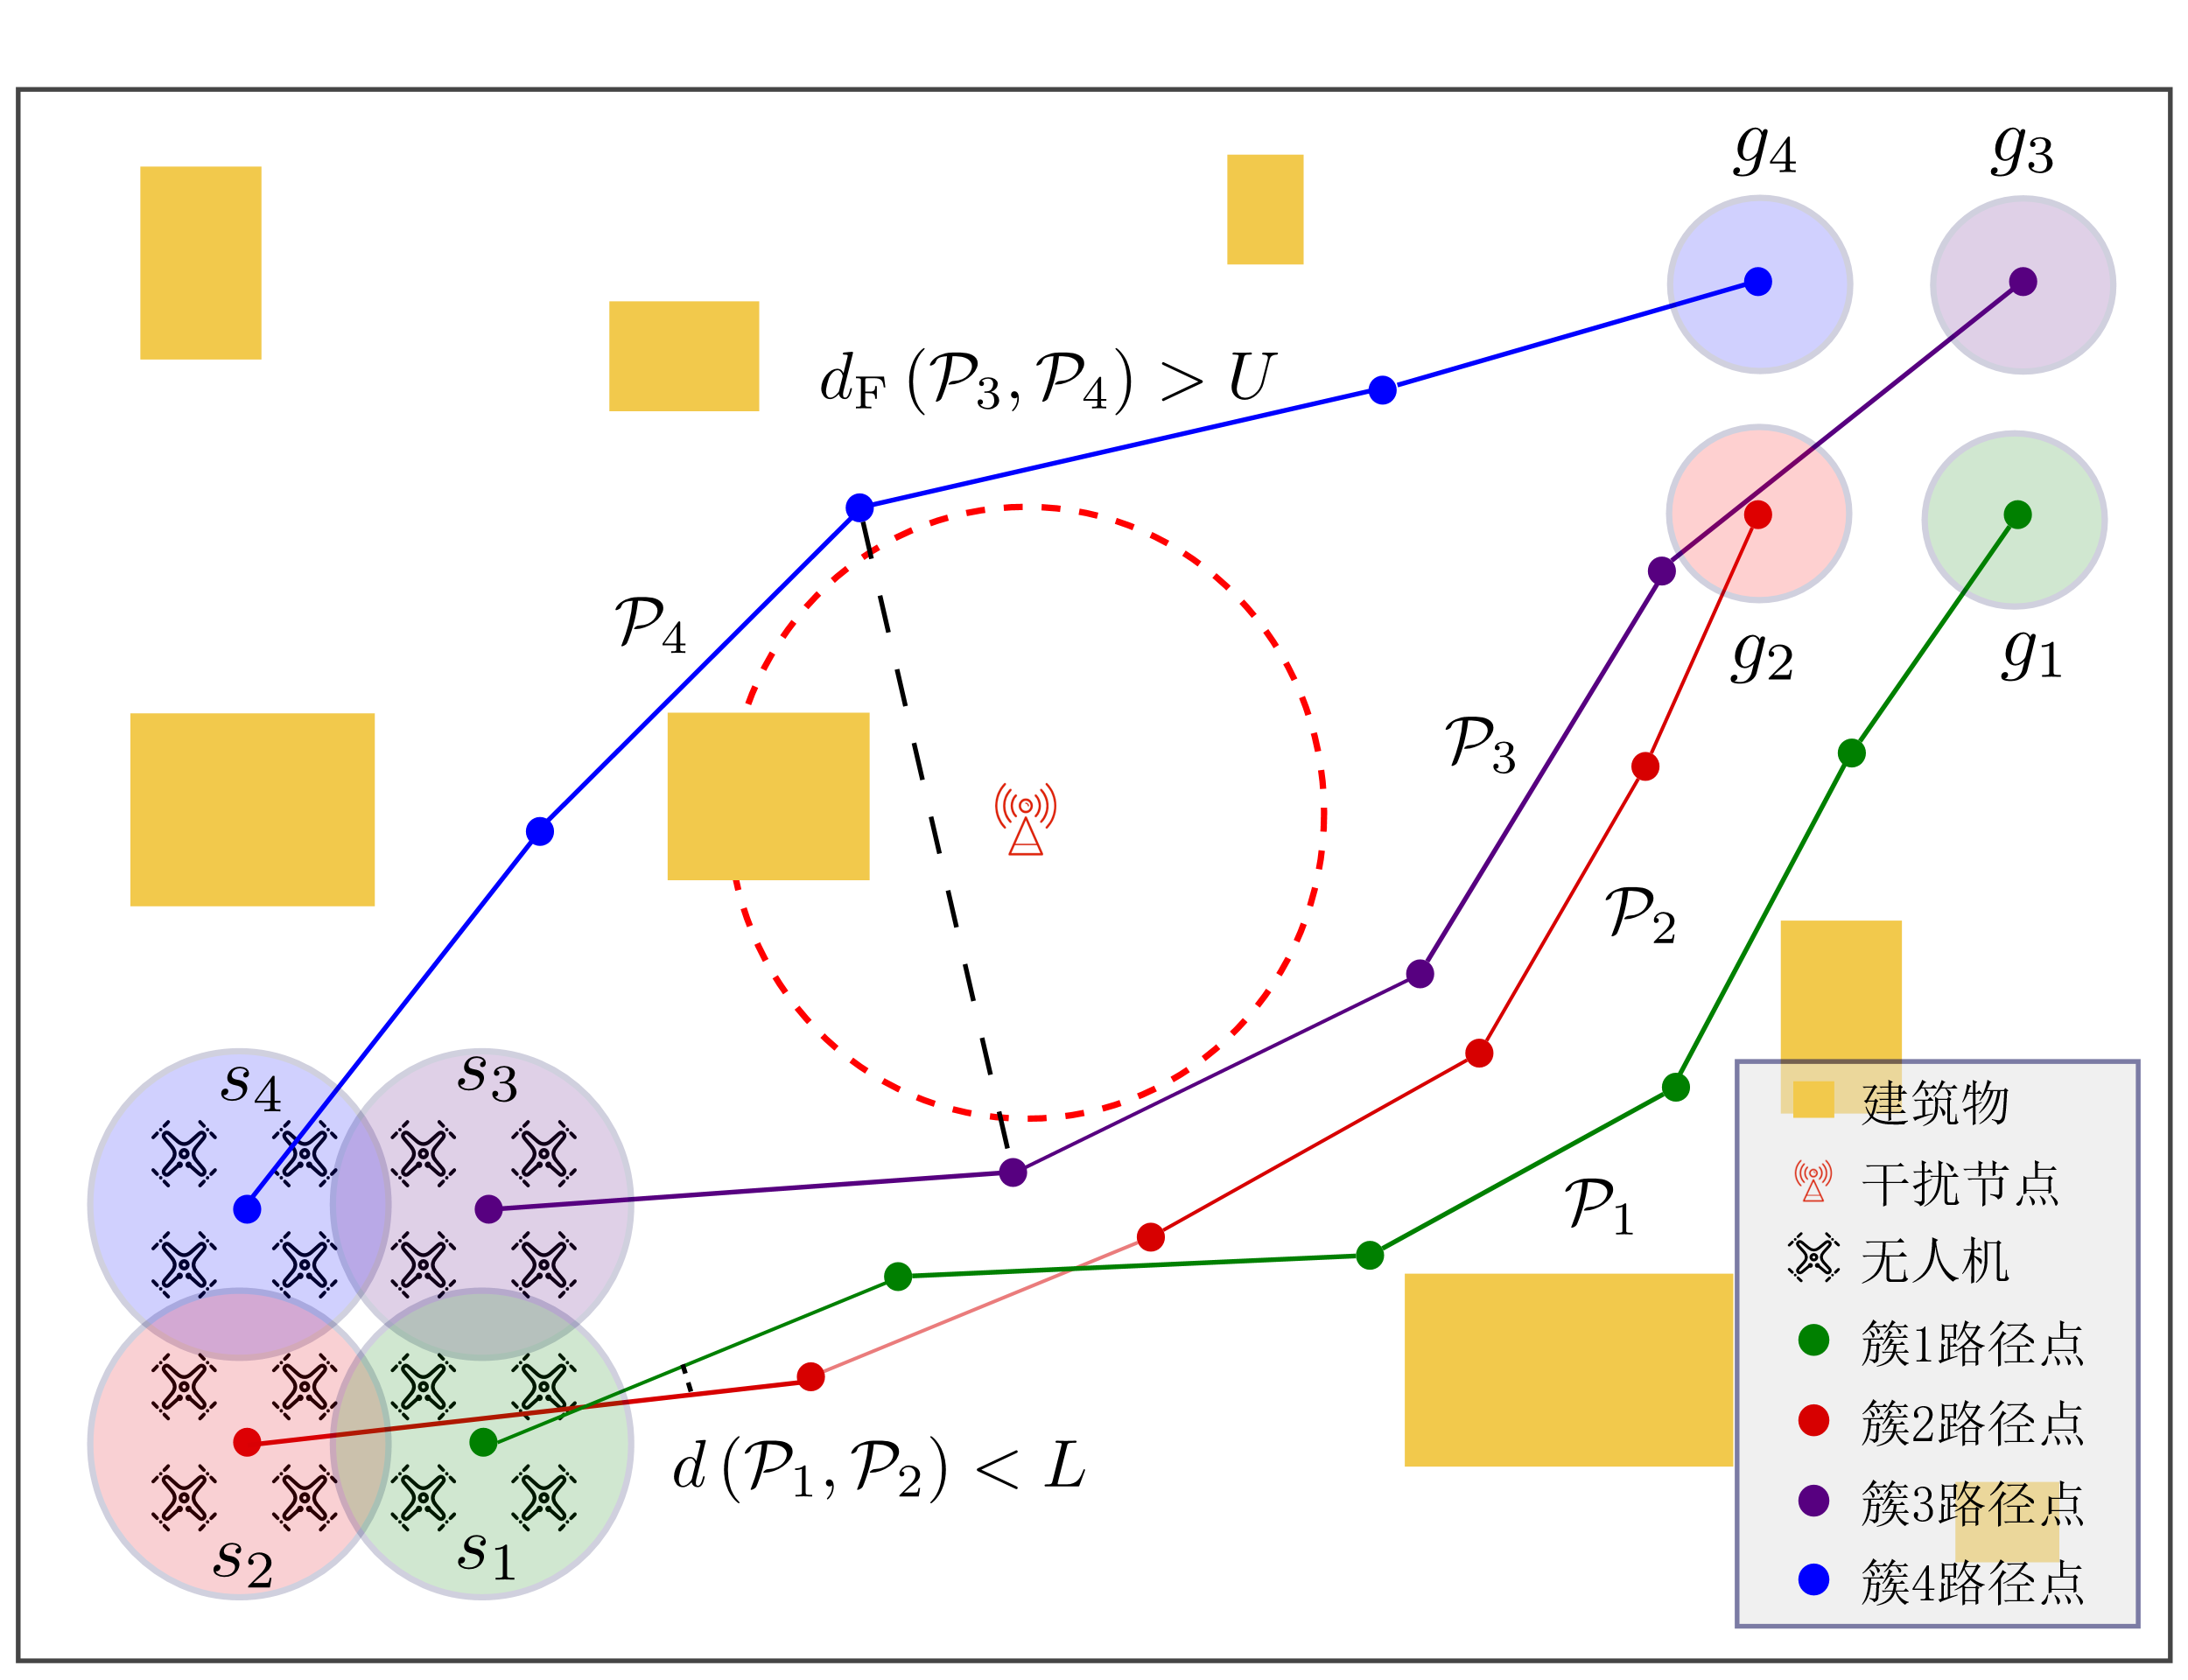
簇间距离约束示意图

首先，下界 $L$ 用于确保不同簇之间在规划过程中保持必要的最小安全距离，避免簇间过度接近导致局部拥挤或碰撞风险。假定簇内部呈准正方形布置，则簇尺度可近似表示为 $\sqrt{(K)}d_{safe}$。因此，本文将不同簇路径的最小约束距离设为：
$$\begin{aligned}L=α_{L}\sqrt{\left(K\right)}d_{safe}, α_{L}≥1\# LISTNUM （eq） \backslash l 8 \end{aligned}$$
其中 $α_{L}$ 为相关调整系数，用于根据不同场景的安全需求设置必要的安全裕度。
上界 $U$ 用于限制跨簇全局路径的最大距离，从而防止在干扰环境下，簇间路径在遇到干扰时不同的簇分别在干扰禁区或大型建筑的两侧分开通行，导致簇间通信难以维持。给定干扰源的有效干扰半径为 $J_{r}$，则最大距离约束由干扰直径决定，本文将上界设为：
$$\begin{aligned}U=α_{U}\left(2J_{r}\right),α_{U}≤1\# LISTNUM （eq） \backslash l 8 \end{aligned}$$
其中 $α_{U}​$ 依据任务的通信覆盖需求与抗干扰要求进行适当调整，以满足 $L < U$ 并留有一定的裕度。
在生成单簇全局路径时，算法都会对规划生成的簇路径与其他已固定簇路径进行对应的距离校验。若与所有已固定的簇路径满足上述约束条件，则保留当前全局规划结果，确认该路径作为该簇当前的全局路径。

